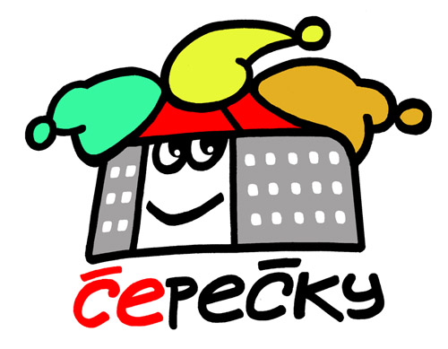Základní škola a Mateřská škola Červené Pečky

Kutnohorská 181, tel. 321 761 106, PSČ 281 21,e-mail : reditelstvi@zscp.cz

Základní škola a Mateřská škola Červené Pečky, okres Kolín, Kutnohorská 181, 281 21 Červené Pečky

Název : Nařízení ředitele školy č. 4
O zvýšení hygienických pravidel v budově školy
Č.j.: 29 zscp | Účinnost od: 29.9. 2021
Spisový znak: | Počet příloh: 0
Skartační znak: A-5

Na základě konzultace , nařízení KHS Středočeského kraje a nařízené karantény pro 3 třídy z důvodu pozitivity žáků na COVID nařizuji od dnešního data do 8. 10. 2021 tyto mimořádná hygienická opatření jako preventivní opatření proti šíření nákazy:

- Co nejčastější větrání učebních prostor
- Desinfekce lavic
- Ochrana úst pro pedagogy i žáky do 8.10. 2021 v době výuky i přestávek
- Zákaz zpěvu v hodinách HV v uzavřených prostorech
- Zákaz využívání tělocvičny
- Zamezit míchání kolektivů
- Mimořádné stravovací hodiny
- Stanovení mimořádného rozvrhu pro třídy v distanční výuce
- 29.9.2021 antigenní testování pro všechny žáky i pedagogy

V Červených Pečkách 29.9.2021 …………………………………
řed. školy

